Задача №7. Сосуд в 20л наполнен спиртом. Из него выливают некоторое количество спирта в другой, равный ему, и дополнив остальную часть второго сосуда водой, дополняют этой смесью первый сосуд. Затем из первого отливают 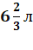 во второй, после чего в обоих сосудах содержится одинаковое количество спирта. Сколько отлито первоначально спирта из первого сосуда во второй?

Пусть хл перелили во II сосуд,

тогда спирта стало во II сосуде, х²

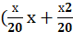)л спирта стало в I сосуде,

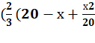)л спирта осталось в I сосуде,

Зная, что в обоих сосудах содержится одинаковое количество спирта:

Уравнение:

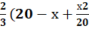)=10 ⇒ х=10

10л спирта перелили во II сосуд первоначально.

Ответ: 10л

